第12章 电能 能量守恒定律·简单卷（8题）

12.1 电路中的能量转化

1．串联电路功率关系
（1）各部分电路电流I相同，根据P＝I²R，各电阻上的电功率与电阻成正比。
（2）总功率P_{总}＝UI＝（U₁＋U₂＋…＋Un）I＝P₁＋P₂＋…＋Pn。
2．并联电路功率关系
（1）各支路电压相同，根据P＝$\frac{U^{2}}{R}$，各支路电阻上的电功率与电阻成反比。
（2）总功率P_{总}＝UI＝U（I₁＋I₂＋…＋In）＝P₁＋P₂＋…＋Pn。
3．结论
无论是串联电路还是并联电路，电路消耗的总功率均等于各负载消耗的功率之和。
1．如图所示，a、b两点间的电压为9V，三个电阻的阻值分别为R₁=R₂=6Ω、R₃=3Ω。下列说法正确的是（ ）
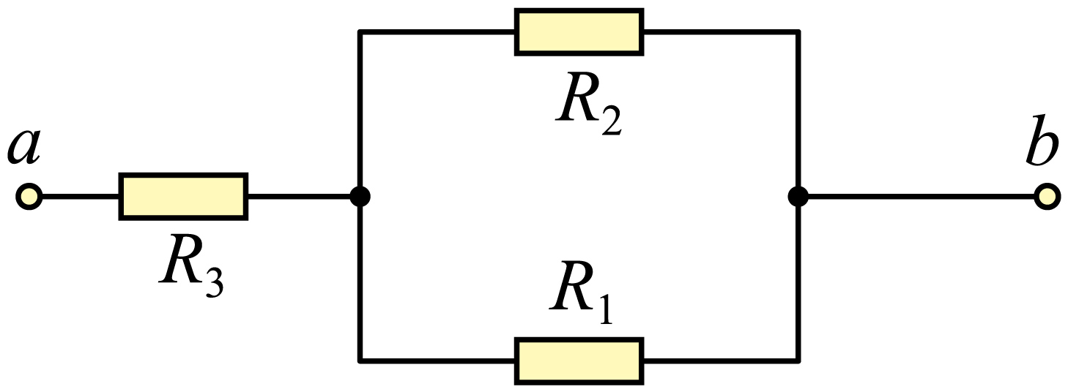
A．R₁、R₂、R₃两端的电压之比为1：1：1
B．R₁、R₂、R₃消耗的电功率之比为1：1：2
C．在相等的时间内，通过R₁、R₂、R₃的电荷量之比为2：2：1
D．在相等的时间内，R₁、R₂、R₃产生的焦耳热之比为1：2：2
电路中的电流
则R₃两端电压
U₃=IR₃=1.5×3V=4.5V
并联部分两端电压为
所以R₁、R₂、R₃两端的电压之比为1：1：1，故A正确；
B.根据公式
可知R₁、R₂、R₃消耗的电功率之比为1：1：2，故B正确；
C.根据
可知通过R₁、R₂、R₃的电流之比为1：1：2，又根据
可知在相等的时间内，通过R₁、R₂、R₃的电荷量之比为1：1：2，故C错误；
D.根据
可知在相等的时间内，R₁、R₂、R₃产生的焦耳热之比为1：1：2，故D错误。
故选AB。

2．如图所示，玩具风扇里面直流电动机线圈的内阻$r=0.4Ω$，把它接入电压$U=1.5\text{V}$的电路中，电动机正常工作，工作电流为$I=0.5\text{A}$。则电动机正常工作时的输出功率为（ ）
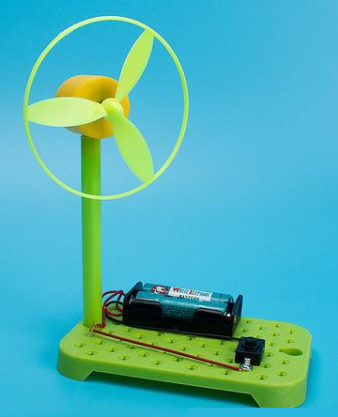
A．0.65W B．0.75W C．0.85W D．0.95W
电动机正常工作时的电功率为
电动机正常工作时的输出功率为
故选A。

12.2 闭合电路的欧姆定律

3．关于电动势，下列说法正确的是（ ）
A．电源电动势越大说明电源把其他形式的能转化为电能的本领越大
B．用电压表直接测量电源两极间电压得到的数值，实际上总略大于电源电动势的准确值
C．电源电动势总等于内、外电路上的电压之和，所以它的数值与外电路的组成有关
D．电源电动势等于电源正、负极之间的电势差
B．用电压表直接测量电源两极得到的电压数值，实际上是电源的路端电压，总略小于电源电动势的准确值，B错误；
C．电源电动势总等于内、外电路上的电压之和，但它的数值与外电路的组成无关，电动势反映电源的特性，C错误；
D．电源正、负极之间的电势差为电源的路端电压，小于电源电动势，只有当电源处于断路状态时，电源的电动势才等于路端电压，D错误；
故选A。

4．如图所示，电源的电动势E=10V，闭合开关S后，标有“6V 12W”的两个灯泡恰能正常发光。求：
（1）通过灯泡L₁的电流I₁；
（2）电源的内阻r。
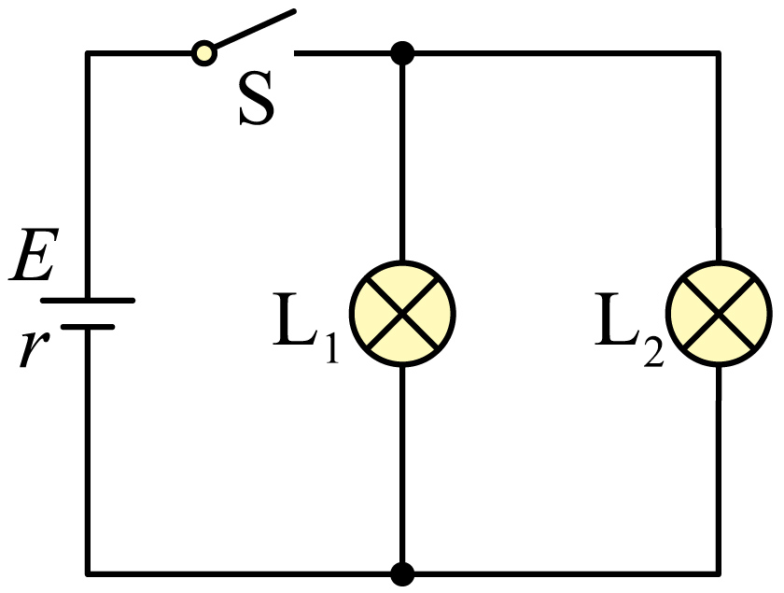

5．如图所示的U-I图像中，直线I为某电源的路端电压与电流的关系，直线Ⅱ为某一电阻R的伏安特性曲线，用该电源直接与电阻R连接成闭合电路，由图像可知（ ）
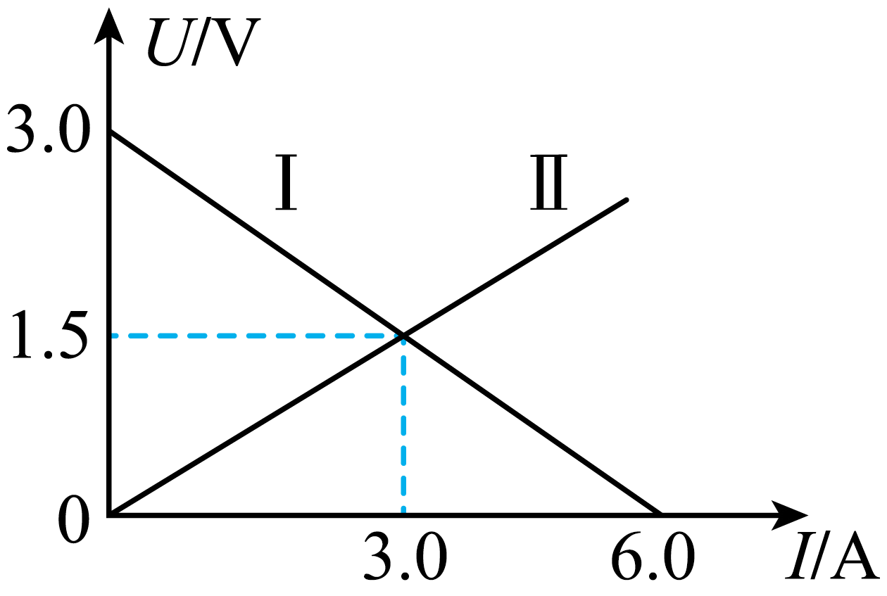
A．电源的输出电压为2V
B．电源电动势为3V，内阻为0.5Ω
C．电源的输出功率为3.0W
D．电源的效率为60%
B．由图Ⅰ可知，电源的电动势为3.0V，内阻
B正确；
C．电源的输出功率为
C错误；
D．电源的效率为
D错误；
故选B。

12.3 实验：电池电动势和内阻的测量

12.4 能源与可持续发展

6．一种新型节能路灯如图所示，它“头顶”小风扇，“肩扛”太阳能电池板。关于节能路灯的设计解释合理的是（ ）
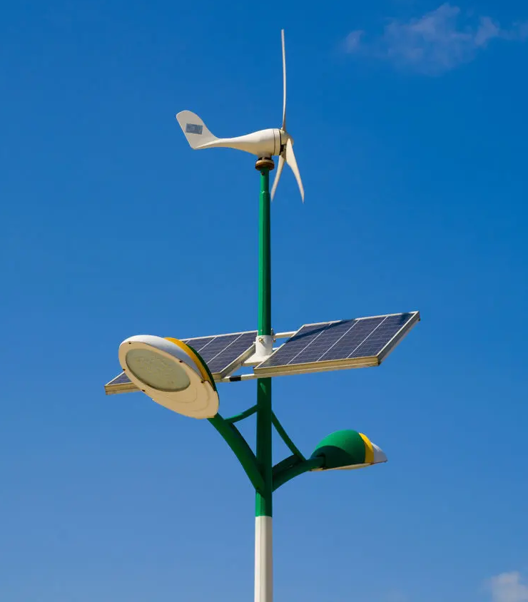
A．小风扇是用来给太阳能电池板散热的
B．小风扇是小型电动机，将电能转化为风能
C．太阳能电池板将太阳能转化为电能
D．蓄电池在夜晚放电时，将电能转化为化学能
C．“肩扛”太阳能电池板可以把太阳能转化为电能，故C正确；
D．蓄电池在夜晚放电时，将化学能转化为电能，故D错误。
故选C。

7．能源是人类社会活动的基础，节约能源应成为公民的行为习惯．下列说法中正确的是（ ）
A．太阳能转化为电能过程中能量增加 B．能量耗散过程中能量在不断减少
C．能量耗散会降低能源的利用品质 D．能量转化在宏观上没有方向性
B．能量耗散说明能量在转化的过程中能量的可利用率越来越小，但总量不会减少，故B错误；
C．能量耗散说明能量在转化的过程中能量的可利用率越来越小，可利用的品质降低了，故C正确；
D．能量耗散说明能量在转化过程中具有方向性，故D错误。
故选C。

8．关于能源和能量，下列说法正确的是（ ）
A．自然界中的石油、煤炭、天然气等能源储存着的是低品质的能量
B．自然界中的石油、煤炭、天然气等能源储存着的是高品质的能量
C．能量被使用后就消灭了，所以要节约能源
D．能量是守恒的，所以不需要节约能源
C．能量既不会创生也不会消失，只能从一种形式转化为另一种形式，或从一个物体转移到另一个物体，故C错误；
D．在能源的利用过程中，虽然能量在数量上并未减少，但可利用率越来越小，故仍需节约能源，故D错误。
故选B。

